
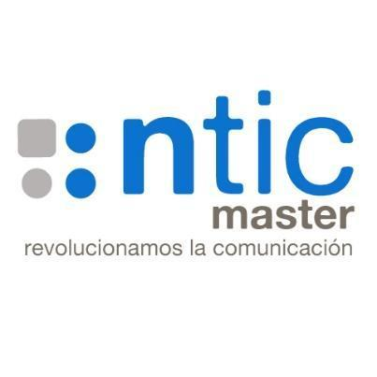

[Inteligencia urbana en tiempo real con datos abiertos]
Trabajo Fin de Máster
Máster en Big Data & Data Engineering

Autor: Filippos Dorezi, Víctor Huaman
Tutores: Jorge Centeno y Alberto González
Junio 2026

Índice
1. Resumen 1
2. Palabras clave 1
3. Introducción 1
3.1. Contextualización del proyecto 1
3.2. Objetivos del proyecto 1
3.3. Justificación e interés 1
4. Metodología 1
4.1. Diseño general del proyecto 1
4.2. Proceso de trabajo y fases (planificación) 1
5. Arquitectura 1
5.1. Diagrama general 1
5.2. Descripción de la arquitectura técnica 1
5.3. Justificación de elección de tecnologías 1
5.4. Estimación básica de costes de infraestructura 1
5.5. Estrategia DevOps 1
6. Solución tecnológica 1
6.1. Fuentes de datos 1
6.2. Preparación de datos 1
6.3. Flujos de datos 1
6.4. Procesamiento (batch, streaming, etc.) 1
6.5. Orquestación 1
6.6. Almacenamiento y consulta 1
6.7. Explotación de resultados (reporting, modelos…) 1
6.8. Consideraciones éticas / legales del uso de datos 1
7. Resultados y conclusiones 1
7.1. Logros alcanzados y validación de los resultados 1
7.2. Métricas utilizadas 1
7.3. Comparativas realizadas 1
7.4. Limitaciones identificadas 1
7.5. Futuras líneas de mejora y/o desarrollo 1
8. Anexos 1

1. Resumen
Madrid produce datos en tiempo real de forma continua a través de su red de sensores de tráfico, sus sistemas de transporte público y bicicleta compartida, sus estaciones de calidad del aire y de ruido, y la información meteorológica y de contexto urbano publicada como datos abiertos. Sin embargo, estas fuentes viven aisladas: ninguna plataforma las integra, las procesa en tiempo real y las convierte en una decisión accionable para el ciudadano.
Este Trabajo Fin de Máster construye esa plataforma, denominada comercialmente «Madroño». Se trata de un sistema de inteligencia urbana en tiempo real que unifica fuentes de streaming y de referencia mediante una arquitectura de ingeniería de datos extremo a extremo (Apache Kafka, lakehouse medallón sobre AWS, Apache Spark y prácticas MLOps), modela la ciudad como un grafo y responde, en lenguaje natural, a una pregunta cotidiana: ¿merece la pena ir a un lugar determinado en un momento concreto? La respuesta no es un dato crudo, sino una recomendación acompañada de un nivel de fiabilidad y de una explicación trazable a los datos que la sustentan.
Toda la solución se desarrolla con datos públicos y software libre a coste cero. Las fuentes europeas de cobertura continental se emplean como enriquecimiento y como base para extender el enfoque a ciudades de características similares a Madrid.

2. Palabras clave
Ingeniería de datos; procesamiento en streaming; Apache Kafka; lakehouse medallón; datos abiertos; ciudad inteligente; grafo urbano; redes neuronales de grafos; MLOps; modelos de lenguaje; asistente conversacional; explicabilidad; Madrid.

3. Introducción

3.1. Contextualización del proyecto
La ciudad de Madrid es uno de los entornos urbanos con mayor densidad de datos abiertos de Europa. El Ayuntamiento y otros organismos publican en tiempo casi real el estado de la movilidad, la calidad del aire, el ruido y la meteorología, además de una extensa información estática de contexto (callejero, red de transporte, edificación, demografía). Pese a esta riqueza, el ciudadano no dispone de una herramienta que combine todas estas señales y le indique, de forma sencilla, si el plan que tiene en mente es buena idea en este momento.
El problema es, en esencia, de integración y de tiempo real. Cada fuente tiene su propio formato, frecuencia de actualización y semántica, y ninguna se cruza con las demás. Convertir ese conjunto disperso en conocimiento útil exige una plataforma de ingeniería de datos capaz de ingerir, validar, fusionar y explotar señales heterogéneas con baja latencia, y de exponer el resultado de una manera que cualquier persona pueda consultar.

3.2. Objetivos del proyecto
Objetivo general. Diseñar e implementar una plataforma de inteligencia urbana en tiempo real que, a partir de datos abiertos de Madrid, recomiende a un usuario si merece la pena desplazarse a un lugar en una ventana temporal dada, con una recomendación explicada y cuantificada en fiabilidad.
Objetivos específicos:
- Implementar una capa de ingesta unificada que combine fuentes de streaming y de referencia bajo esquemas controlados.
- Construir un lakehouse medallón (Bronze/Silver/Gold) con controles de calidad de datos en cada transición.
- Implementar controles de validación y consistencia entre fuentes que garanticen la fiabilidad de las predicciones.
- Modelar la ciudad como un grafo y entrenar modelos predictivos de afluencia, congestión y calidad del aire.
- Desarrollar el asistente conversacional, garantizando que sus respuestas son fieles a los datos y explicables.
- Lograr todo lo anterior a coste cero y sentar las bases para extender el enfoque a ciudades europeas similares mediante enriquecimiento de datos.

3.3. Justificación e interés
El interés del proyecto es doble. Desde el punto de vista del ciudadano y de la administración, aporta una capa de decisión que hoy no existe: anticipar aglomeraciones, evitar episodios de mala calidad del aire y optimizar desplazamientos. Desde el punto de vista de la ingeniería de datos, integra de forma coherente las competencias del máster —ingesta en tiempo real, almacenamiento en la nube, procesamiento distribuido y MLOps— en un caso de uso realista y verificable.
La originalidad reside en la fusión de señales heterogéneas en un grafo urbano y en una capa conversacional explicable que traduce ese conocimiento en una recomendación accionable, lo que distingue el proyecto de un cuadro de mando convencional de ciudad inteligente.

4. Metodología

4.1. Diseño general del proyecto
La plataforma adopta una arquitectura híbrida de tipo lambda sobre un lakehouse medallón. Una ruta caliente procesa los eventos en streaming con baja latencia para alimentar las respuestas en tiempo real y las alertas; una ruta fría consolida el histórico y sirve para el procesamiento por lotes y el entrenamiento de modelos. Sobre la capa Gold se construye un grafo urbano que relaciona lugares, estaciones de medida y conexiones de transporte, y que constituye el sustrato de conocimiento que consulta el asistente.
El sistema se concibe como un bucle cerrado y situado: la ciudad genera datos, la plataforma los procesa y predice, el asistente recomienda, el usuario actúa, y ese movimiento vuelve a ser observado por la propia red de sensores de la ciudad. No es un lazo de control sobre la ciudad, sino un ciclo de observación-decisión que se realimenta.

4.2. Proceso de trabajo y fases (planificación)
El desarrollo sigue una metodología iterativa e incremental, organizada en cinco fases con entregables verificables. Se prioriza un núcleo sólido y evaluable antes de añadir capacidades de ampliación, de modo que el proyecto sea defendible incluso si las fases finales se acotan.
Fase | Objetivo | Entregable
1. Ingesta | Productores Kafka y lakehouse Bronze/Silver | Pipeline de ingesta operativo
2. Validación de datos | Contraste entre fuentes y control de calidad | Informe de consistencia de datos
3. Grafo y predicción | Grafo urbano y modelos sobre capa Gold | Modelos que baten la línea base
4. Asistente | Capa conversacional con fiabilidad | Demostrador de «¿voy o no?»
5. Ampliación | Enriquecimiento europeo y cuadro de mando | Extensión a ciudad similar + Power BI
Tabla 1. Fases del proyecto y entregables asociados.

5. Arquitectura

5.1. Diagrama general
La Figura 1 resume la arquitectura extremo a extremo, desde las fuentes hasta la capa de explotación donde reside el asistente.
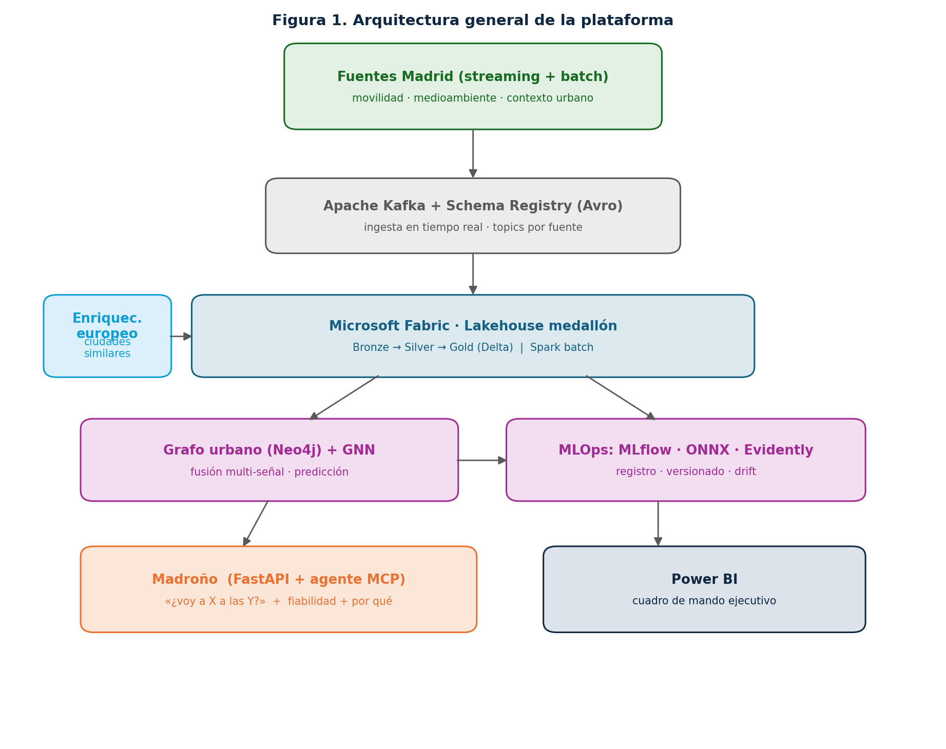
Figura 1. Arquitectura general de la plataforma.

5.2. Descripción de la arquitectura técnica
La capa de ingesta se apoya en Apache Kafka, con Kafka Connect para las fuentes en streaming y un registro de esquemas Avro que garantiza el contrato de cada topic. El procesamiento en tiempo real sobre la ruta caliente se realiza con Flink/KSQL mediante ventanas temporales que calculan indicadores como niveles de congestión o afluencia instantánea.
El almacenamiento se organiza como un lakehouse medallón sobre AWS, con tablas Delta en tres capas: Bronze (datos crudos), Silver (datos limpios y normalizados) y Gold (modelos de datos listos para explotación). Apache Spark ejecuta el procesamiento por lotes sobre la capa Silver. A partir de la capa Gold se materializa el grafo urbano en Neo4j y se entrenan modelos —incluidas redes neuronales de grafos— que fusionan las distintas señales para predecir el estado de la ciudad.
La capa de MLOps gobierna el ciclo de vida del modelo con MLflow (seguimiento de experimentos y registro), Evidently (detección de deriva) y ONNX como formato de despliegue y portabilidad de modelos. La capa de explotación expone los resultados de dos formas complementarias: un cuadro de mando en Power BI para una visión analítica y agregada, y el asistente conversacional, un servicio FastAPI que incorpora un agente MCP para la consulta en lenguaje natural.

5.3. Justificación de elección de tecnologías
Kafka se elige por ser el estándar de facto para ingesta en tiempo real desacoplada por topics, con garantías de orden y reproducibilidad y un ecosistema maduro de conectores. El lakehouse medallón sobre AWS unifica almacenamiento, procesamiento e inteligencia en tiempo real en una sola plataforma, reduciendo la fricción operativa y encajando con un despliegue en la nube de Azure. Spark aporta el procesamiento distribuido por lotes necesario para el histórico y el entrenamiento.
La representación en grafo es una decisión de diseño central: las preguntas del asistente son intrínsecamente relacionales (proximidad entre lugares, conexiones de transporte, correlaciones de contaminación), y un grafo las resuelve de forma natural. El formato ONNX aporta portabilidad del modelo entre entornos de ejecución. Finalmente, el patrón de agente MCP convierte el lakehouse en una fuente de conocimiento consultable en lenguaje natural sin exponer su complejidad al usuario.

5.4. Estimación básica de costes de infraestructura
Una de las premisas del proyecto es el coste cero en datos y software. Todas las fuentes son datos abiertos públicos y toda la pila tecnológica de procesamiento se basa en software libre o en niveles gratuitos. El proyecto no requiere coste material en su núcleo.
Concepto | Desarrollo (TFM)
Datos | 50 € Almacenamiento cloud
Software / procesamiento | 200 € Procesamiento
Hardware | Solo en extensión opcional
Live popular times | Pay per use Google Api (~29 €/mes)
Tabla 2. Estimación de costes en desarrollo y en un eventual despliegue productivo.

5.5. Estrategia DevOps
La fiabilidad del dato se asegura con un registro de esquemas Avro que versiona el contrato de cada topic y con puertas de calidad implementadas con Great Expectations en las transiciones Bronze→Silver→Gold, de modo que ningún dato que incumpla las expectativas progresa de capa. El ciclo de modelos se gobierna con MLflow para el versionado y el registro, y con Evidently para vigilar la deriva en producción. El despliegue se apoya en contenedores y en una orquestación reproducible de los pipelines, con el modelo exportado a ONNX para su ejecución reproducible.

6. Solución tecnológica

6.1. Fuentes de datos
Las fuentes se agrupan en cuatro categorías funcionales, todas ellas de acceso gratuito. No se detallan los puntos de acceso concretos, que se recogen de forma resumida en el anexo.
- Movilidad y transporte: estado del tráfico en la red viaria, transporte público en tiempo real, bicicleta compartida, ocupación de aparcamientos y la red de transporte como contexto estático.
- Medioambiente: calidad del aire, ruido y meteorología, en tiempo real y como histórico.
- Contexto urbano: callejero y grafo viario, puntos de interés, límites de barrio y distrito, y afluencia de lugares públicos.
Las fuentes europeas de cobertura continental (calidad del aire validada y observación por satélite) se incorporan como enriquecimiento. Por su naturaleza homogénea entre países, constituyen además la base común que permitiría extender el enfoque a ciudades de características similares a Madrid sin depender de sensores locales específicos.

6.2. Preparación de datos
Cada fuente se ingiere en la capa Bronze conservando el dato original. En la capa Silver se aplican limpieza, tipado y normalización: los indicadores de afluencia y congestión se llevan a una escala relativa común (0–100 %), se resuelven los valores ausentes y las inconsistencias detectadas en algunas fuentes —campos nulos, unidades heterogéneas o coordenadas incompletas— y se homogeneízan las marcas temporales y los sistemas de referencia geográfica. Las puertas de calidad con Great Expectations garantizan que solo el dato conforme alcanza la capa Gold.

6.3. Flujos de datos
Conviven dos flujos. El flujo en streaming recorre fuentes → Kafka → procesamiento en ventana → capa caliente, y alimenta tanto las respuestas inmediatas del asistente como las alertas. El flujo por lotes consolida el histórico en el lakehouse y nutre el entrenamiento de los modelos y la construcción del grafo. Ambos confluyen en la capa Gold, que es la única superficie que consultan las capas de explotación.

6.4. Procesamiento (batch, streaming, etc.)
El procesamiento en streaming calcula agregaciones por ventana temporal para obtener el estado instantáneo de cada señal. El procesamiento por lotes con Spark genera las características históricas y entrena los modelos predictivos sobre el grafo, que fusionan movilidad, medioambiente y contexto para anticipar afluencia, congestión y episodios de calidad del aire.

6.5. Orquestación
Los pipelines se orquestan dentro de AWS mediante ejecuciones programadas para las cargas por lotes y de referencia, y mediante disparadores sobre la ruta caliente que activan alertas cuando una condición se cumple —por ejemplo, una desviación anómala de la calidad del aire respecto a su patrón habitual—, lo que permite detectar incidencias de forma anticipada.

6.6. Almacenamiento y consulta
El almacenamiento combina las tablas Delta de la capa Gold para la explotación analítica, un almacén caliente para la consulta de baja latencia sobre el estado reciente, y el grafo Neo4j para las consultas relacionales. El asistente accede a estas superficies a través de su agente MCP, traduciendo la pregunta del usuario en consultas sobre el grafo y la capa Gold.

6.7. Explotación de resultados (reporting, modelos…)
La explotación tiene dos caras. La cara analítica es un cuadro de mando en Power BI con un modelo semántico y medidas DAX sobre la capa Gold, orientado a una visión agregada de la ciudad. La cara ciudadana es el asistente conversacional «Madroño», que conserva la esencia del proyecto: ante una pregunta como «¿voy al centro a las nueve de la noche del viernes?», invoca las herramientas necesarias —afluencia prevista, calidad del aire, opciones de movilidad y disponibilidad de aparcamiento—, razona sobre los resultados y devuelve una recomendación con tres elementos: el veredicto, un nivel de fiabilidad en función de cuántas señales reales estaban disponibles, y una explicación trazable a los datos.
Por ejemplo, ante esa consulta el asistente podría responder que la zona estará más concurrida de lo habitual por un evento próximo y la previsión de lluvia, que la calidad del aire es aceptable y que queda aparcamiento disponible en las inmediaciones, sugiriendo además una franja horaria alternativa con menor afluencia. El nombre comercial localiza la cara del asistente; el motor de razonamiento es agnóstico a la ciudad, lo que abre la puerta a réplicas en otros municipios.

6.8. Consideraciones éticas / legales del uso de datos
El diseño prioriza la privacidad. Las señales de discurso social se tratan de forma agregada, sin almacenar identificadores, y se descartan deliberadamente los conjuntos de datos que contienen información personal, conforme al RGPD.
La obtención de afluencia de lugares mediante librerías de código abierto se sitúa en una zona gris respecto a las condiciones de uso de terceros y se considera admisible únicamente en el marco académico de este trabajo; en un despliegue productivo se sustituiría por un proveedor comercial con licencia adecuada.

7. Resultados y conclusiones

7.1. Logros alcanzados y validación de los resultados
El proyecto entrega una plataforma funcional extremo a extremo que ingiere fuentes heterogéneas en tiempo real, las consolida en un lakehouse gobernado por controles de calidad, las fusiona en un grafo urbano y las explota mediante predicción y un asistente conversacional. La validación se articula en torno a tres ejes: la calidad y consistencia de los datos integrados, la capacidad predictiva de la fusión multi-señal frente a líneas base, y la fidelidad de las respuestas del asistente respecto a los datos que las sustentan.

7.2. Métricas utilizadas
Eje | Métrica
Calidad de datos | Cobertura, completitud y consistencia entre fuentes
Predicción | MAE / MAPE frente a línea base ingenua y de fuente única
Detección anticipada | Antelación (minutos) y precisión/exhaustividad de las alertas
Asistente | Fidelidad a los datos (tasa de alucinación), latencia y fiabilidad
Tabla 3. Ejes de evaluación y métricas asociadas.

7.3. Comparativas realizadas
Se comparan tres configuraciones para aislar el valor de cada decisión de diseño: la predicción con fusión multi-señal frente a modelos de una sola fuente; y un estudio de ablación que entrena con todas las fuentes de Madrid pero evalúa empleando únicamente el sustrato común disponible en cualquier ciudad, lo que estima la pérdida de rendimiento al extender el enfoque a un municipio similar.

7.4. Limitaciones identificadas
- La cobertura de algunas fuentes es heterogénea y obliga a un esfuerzo de normalización y a gestionar valores ausentes.
- Live popular times depende de un origen open source de google, que solo se usa en el marco académico.
- La evaluación de un asistente basado en lenguaje no puede medir la «corrección» de un consejo subjetivo; por ello se centra en la fidelidad a los datos y no en el acierto del consejo.
- El alcance del proyecto es amplio, por lo que las capacidades de ampliación se acotan deliberadamente para garantizar la solidez del núcleo.

7.5. Futuras líneas de mejora y/o desarrollo
- Como extensión opcional, incorporar un nodo de medición física de bajo coste (por ejemplo, una Raspberry Pi con sensores de calidad del aire) que valide la red oficial con una medición independiente; se plantea como un complemento, no como un pilar del proyecto.
- Sustituir el origen de afluencia por un proveedor comercial con licencia para un uso productivo.
- Extender la plataforma a otras ciudades europeas similares aprovechando el sustrato común de datos.
- Incorporar una dimensión de huella de carbono a las recomendaciones a partir de la información de la red eléctrica.
- Publicar una aplicación móvil que acerque el asistente al ciudadano en su contexto de uso real.

8. Anexos
Anexo A. Resumen de categorías de fuentes de datos empleadas (movilidad y transporte, medioambiente, contexto urbano y enriquecimiento europeo), con su frecuencia de actualización y modo de ingesta.
Anexo B. Glosario de términos técnicos y siglas (Kafka, lakehouse medallón, Delta, GNN, ONNX, MCP, RGPD).
Anexo C. Repositorio de código, esquemas Avro y cuadernos de evaluación.

